Все задания прошу выполнить к 3 апреля на листочках, сфотографировать и послать на эл.почту: kov.npet@mail.ru

**Тема:** «Особенности загрязнения окружающей среды при производстве и использовании СМС»

**Краткое изложение теоретического материала по теме:**

Мыла - это соли высших карбоновых кислот. Обычные мыла состоят главным образом из смеси пальмитиновой, стеариновой и олеиновой кислот. Натриевые соли образуют твердые мыла, калиевые соли - жидкие мыла.

Мыла получаются при гидролизе жиров в присутствии щелочей:

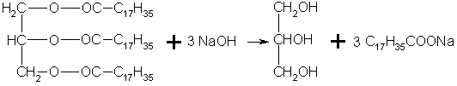

|  |  |  |
| --- | --- | --- |
| триглицерид стеариновой | Глицерин | Стеарат натрия |
| кислоты (тристеарин) |  | (мыло) |

Отсюда реакция, обратная этерификации получила названия реакции омыления,

Омыление жиров может протекать и в присутствии серной кислоты (кислотное омыление). При этом получаются глицерин и высшие карбоновые кислоты. Последние действием щелочи или соды переводят в мыла.

Исходным сырьем для получения мыла служат растительные масла (подсолнечное, хлопковое и др.), животные жиры, а также гидроксид натрия или кальцинированная сода. Растительные масла предварительно подвергаются гидрогенизации, т. е. их превращают в твердые жиры. Применяются также заменители жиров - синтетические карбоновые жирные кислоты с большой молекулярной массой.

Производство мыла требует больших количеств сырья, поэтому поставлена задача получения мыла из непищевых продуктов. Необходимые для производства мыла карбоновые кислоты получают окислением парафина. Нейтрализацией кислот, содержащих от 10 до 16 углеродных атомов в молекуле, получают туалетное мыло, а из кислот, содержащих от 17 до 21 атома углерода, - хозяйственное мыло и мыло для технических целей. Как синтетическое мыло, так и мыло, получаемое из жиров, плохо моет в жесткой воде. Поэтому наряду с мылом из синтетических кислот производят моющие средства из других видов сырья, например из алкилсульфатов - солей сложных эфиров высших спиртов и серной кислоты.

В общем виде образование таких солей можно изобразить уравнениями

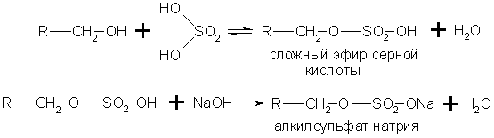

Эти соли содержат в молекуле от 12 до 14 углеродных атомов и обла­дают очень хорошими моющими свойствами. Кальциевые и магниевые соли растворимы в воде, а потому такие мыла моют и в жесткой воде. Алкилсульфаты содержатся во многих стиральных порошках.

Синтетические моющие средства высвобождают сотни тысяч тонн пищевого сырья - растительных масел и жиров.

**Задание 1. П**роанализируйте технологический процесс синтеза (производства) мыл и смс, кратко запишите его основные этапы себе в рабочую тетрадь.